AI写头条号文章无法分享和豆包搜索不到的技术原因分析和解决方案
不少创作者会用AI来辅助写头条号的内容，发布后才发现这篇文章没办法正常分享，在豆包里搜文章标题翻
了整整5页都找不到自己发的内容。
这类问题到2026年已经变得越来越常见，并且相关平台仅最近一个月就处理了近二十五万条低质量内容。
很多遇到问题的人都觉得是平台把自己的号限制了，其实情况并非这样。
这件事最核心的原因是单篇内容没有达到公开展示要求的质量标准，且现在系统判定内容合规性的维度，已经从
单一的敏感词扩展到AI生成率、内容同质化、信息密度、标题承诺等多个不同层面。
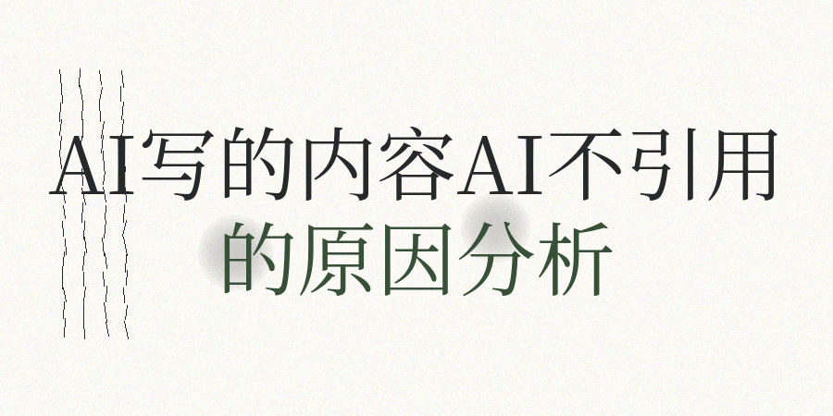
【1】AI生成比例是第一个关键指标，
同时根据实测数据，AI辅助比例30%以上的文章，展示效果普遍不理想。
而直接用AI生成的内容，
这类文章发出去基本拿不到展示机会，另外平台明确表态，AI创作本身不是问题，问题在于模板化、低信息量的
内容。
【2】同质化检测比AI检测更容易被忽视，
这里说的同质化不是抄袭，说的是内容结构相同，表述差不多，结论更是没差别。
你把常见观点换个说法再讲一遍，系统会认为这篇内容没有新增价值。
今年平台专门建了同质化评估机制，另外只把展示机会留给能提供新视角和新数据的内容。
【3】标题里的敏感词，是大家很容易忽略的另一处问题，
有不少词放在正文内容里可以正常用，放到标题就会触发风控，如果标题过度使用数字、情绪词或是夸大承诺的话，系统也会把它判定为又问题，
另外标题写的核心内容和正文实际表述对不上，也会触发平台的质量审核。
内容没办法在豆包搜到，要排查的话可以分两种情况看，
比如一种是平台还没收录内容，问题出在可访问性上，关键信息只放在图片里、页面分页太多，这些都会导致抓取失败；还有一种是内容已经被收录，但AI没有把它引用作为答案，问题出在内容的可摘取性上，且观点分散在多个段落、结论藏在大段铺垫后面，因此系统很难把内容摘出来用作答案。
频繁删除修改文章，只会让原本的问题更难恢复，并且删除文章会触发平台的系统风险评估，还会拉低账号的权重
，所以权重变低后搜索排序就会更靠后，如果停更超过两个星期，那内容的展示优先级也会明显降低。
我的真实的经验和方法：
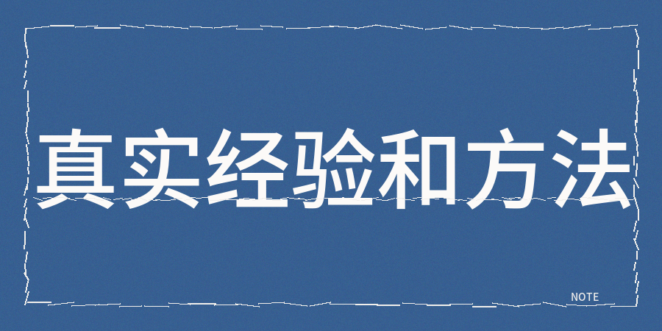
【1】在发布内容之前做一次全方面检测，可以提前规避掉大部分的潜在问题。
我目前日常用的创作发布流程是这样的：写完内容之后我会用contentany跑一遍全维度的检测。
主要重点要看几个核心指标：AI生成占比要控制在25%左右以内，内容同质化率控制在10%左右以内，标题不能包含敏感词汇，正文要有能给读者的信息增量。
还有暗限流风险要处于合理区间之内，如果有任何一项指标超标的话，就对应修改内容，全部合格通过之后再发布。
【2】另外人工复查的环节也不能省略掉，而
工具只能帮我们检测基础的技术指标，观点有没有越界、论据够不够扎实、读者能不能得
到实际用处，这些都需要我们自己把控。
其实真正能起到作用的优质内容，是可以解决某个具体实际问题的内容。
恢复正常的周期通常为七到三十天左右，如果只是轻微违规的话，恢复恢复速度会更快。
但是多次违规受限的账号，要正常健康运营至少一个月才能看到好转，在恢复的这段时间里保持每周更新两到
三次内容，另外活跃度是权重评估的重要参考维度。

